Лабораторная работа №6

Обработка двумерных статических массивов.
1. Вариант
13 Вариант
- Определить является ли квадратная матрица A[N, N] симметричной относительно главной диагонали. Матрица вводится с клавиатуры.
- Дан двумерный статический массив действительных чисел размером N1xN2.
Поменять местами строки с номерами 0 и 2, 3 и 5, 6 и 8 и т.д.
2. Блок-схема
Задание 1
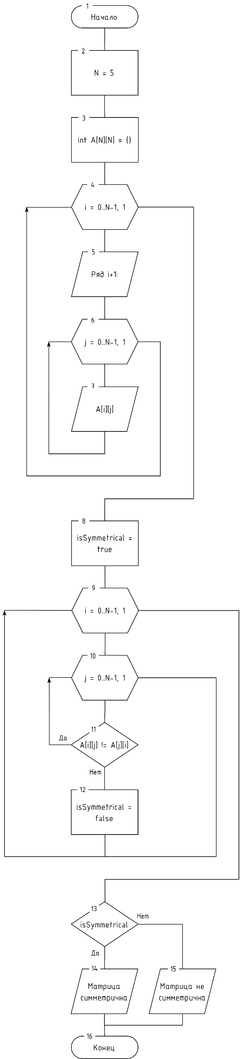
Задание 2
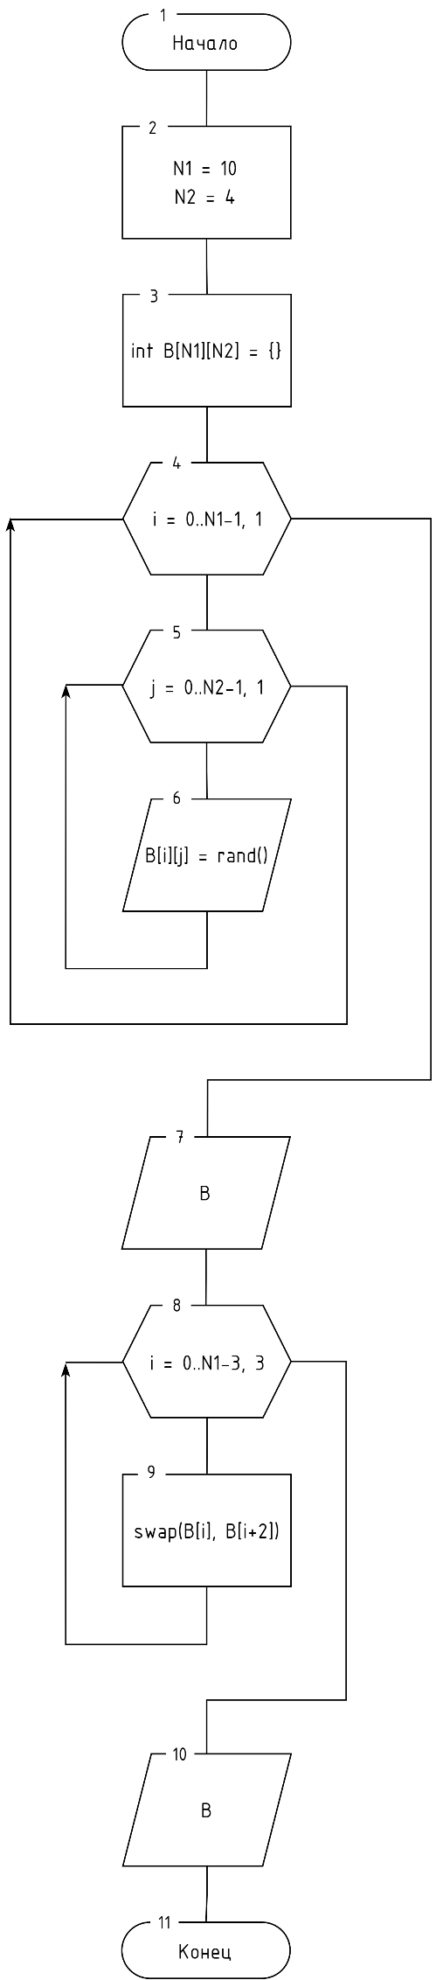
3. Код программы
#include <iostream>
using namespace std;

int main() {
/*
Задание 1.
Определить является ли квадратная матрица A[N, N] симметричной
относительно главной диагонали. Матрица вводится с клавиатуры.
*/
cout << "Task 1:" << endl;

// Инициализация
const int N = 5;
int A[N][N] = {};

// Ввод
cout << "Enter matrix (" << N << "x" << N << "):" << endl;
for (int i = 0; i < N; i++) {
cout << "Row " << i + 1 << ": ";
for (int j = 0; j < N; j++) cin >> A[i][j];
}

// Проверка на симметричность
bool isSymmetric = true;
for (int i = 0; i < N; i++) {
for (int j = 0; j < N; j++) {
if (A[i][j] != A[j][i]) {
isSymmetric = false;
break;
}
}
}

// Вывод
cout << endl;
if (isSymmetric) cout << "Matrix is symmetric";
else cout << "Matrix isn't symmetric";
cout << endl;

/*
Задание 2.
Дан двумерный статический массив действительных чисел размером N1xN2.
Поменять местами строки с номерами 0 и 2, 3 и 5, 6 и 8 и т.д.
*/
cout << endl << "Task 2:" << endl;

// Инициализация
const int N1 = 10, N2 = 4;
int B[N1][N2] = {};

// Генерация
srand((int)time(0) * 999);
for (int i = 0; i < N1; i++)
for (int j = 0; j < N2; j++)
B[i][j] = rand() % 1000;

// Вывод до перемещения строк
cout << "Before swap:" << endl;
for (int i = 0; i < N1; i++) {
for (int j = 0; j < N2; j++) {
cout.width(4);
cout << B[i][j];
}
cout << endl;
}

// Перемещение строк
for (int i = 0; i < N1-2; i += 3) swap(B[i], B[i+2]);

// Вывод после перемещения строк
cout << endl << "After swap:" << endl;
for (int i = 0; i < N1; i++) {
for (int j = 0; j < N2; j++) {
cout.width(4);
cout << B[i][j];
}
cout << endl;
}

return 0;
}
4. Тестирование
Задание 1.
- Одинаковые числа
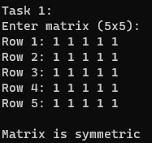
- Изменённая главная диагональ
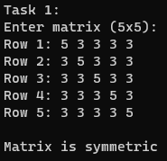
- Симметричная матрица
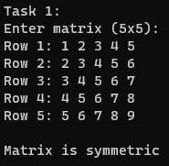
- Не симметричная матрица
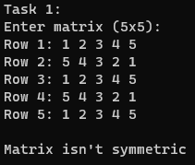
- Симметричная по второстепенной диагонали матрица
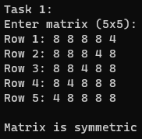
Задание 2.
- Запуск первый – верная смена строк
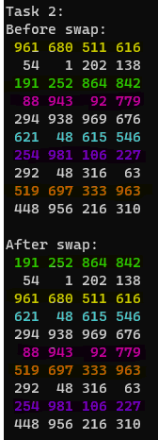
- Запуск второй
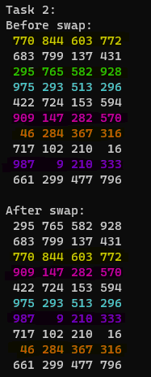
- Запуск третий
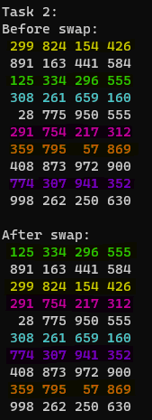
- Запуск четвёртый
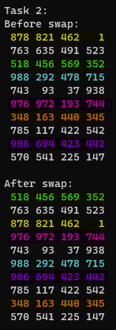
- Запуск пятый
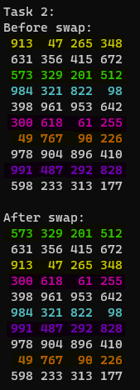
5. Вывод
Выполнены задания с использованием двумерных статических массивов, закреплён материал по соответствующей теме лекции с применением её теории на практике.

